 94i悅讀 高年級第1冊
＿＿年＿＿班＿＿號 姓名＿＿＿＿＿＿＿
第1回 玩笑詩
一、請選出正確的答案。
（ ）1.為什麼書生們在唐伯虎寫出「一上」、「一上」、「又一上」的時候一直取笑他？（①因為唐伯虎寫的字不漂亮②因為唐伯虎寫錯字③因為他們認為唐伯虎不懂得怎麼寫詩④因為他們認為唐伯虎的詩像是抄襲的）
二、假設你是書生的其中一人，如果你想向唐伯虎道歉的話，道歉信應該怎麼寫比較好？試著把想說的話寫在信中。
敬愛的唐伯虎先生，您好：

敬上

第2回 西遊記讀後感
一、請選出正確的答案。
（ ）1.這一篇讀後感沒有提到哪一點？（①作者最喜歡的角色②西遊記的主角是誰③作者花了多久的時間讀完這本書④西遊記的作者是誰）
（ ）2.小美讀完文章第二段後，寫了一段大意：「唐三藏師徒四人一路□□□□，歷經千辛萬苦，終於到達天竺國，拜見佛祖、取得佛經。」根據文章內容，□□□□可以填入哪一個成語？（①輕而易舉②披荊斬棘③裹足不前④走投無路）
第3回 沒有手的畫家
一、請選出正確的答案。
（ ）1.如果爺爺要用一句話來鼓勵宗穎繼續畫畫，他可以說什麼？（①使時間充實就是幸福②沒有播種，何來收穫；沒有辛苦，何來成功③不善於利用時間的人，總是首先抱怨沒有時間④書是傳播智慧的工具）
二、讀完文章，你覺得謝坤山先生的故事能夠感動宗穎的原因是什麼？把答案寫出來。
答：

第4回 臉書名人──曹雪芹
一、請選出正確的答案。
（ ）1.小明想到圖書館找曹雪芹的紅樓夢(石頭記)，請問他應該去哪一個類別找書？（①古詩②寓言③小說④劇本）
二、看完臉書的留言，如果你是曹雪芹的朋友，在知道他的處境後，你會怎麼樣安慰、鼓勵他?請試著寫寫看。
答：
第5回 別字縣官
一、請選出正確的答案。
（ ）1.從縣官把郁工來、齊卞丟、新釜念成「都上來、齊下去、親爹」可知，標題「別字」指的是什麼意思？（①供盲人使用的拼音文字②表示數目的文字或符號③因形、音相似而寫錯的字④有多種讀音的字）
二、如果縣官和師爺穿梭時空來到現代，縣官想要發憤讀書認字，師爺可以推荐他利用哪些工具來認識字的念法和解釋？請舉出一個以上的查詢工具。（書籍或網站皆可）
答：

第6回 認養佩璇的阿姨
一、請選出正確的答案。
（ ）1.根據文章，為什麼陳阿姨要送書給佩璇？（①因為佩璇一直活在自怨自艾當中②因為佩璇成績進步，又得知她喜歡看書③因為陳阿姨想討佩璇歡心④因為陳阿姨想讓佩璇知道誰是她的認養人）
二、(1)在接獲陳阿姨的來信和禮物前，佩璇對自己有什麼看法？
(2)如果你是佩璇的老師，想推荐一些書籍給佩璇閱讀，你會推荐當時的她閱讀哪一類型的書籍呢？
答：
第7回 金銀島
一、請選出正確的答案。
（ ）1.關於這篇文章的敘述，下面哪一個正確？（①這篇文章是史蒂文生敘述自己寫出金銀島的原因②這篇文章的作者是史蒂文生和洛伊的朋友③這篇文章是作者敘述史蒂文生寫出金銀島的由來④這篇文章是洛伊回憶繼父史蒂文生和他的平日相處）
（ ）2.看完文章，請你猜猜看，下面哪一幅圖最有可能是藏寶圖？（①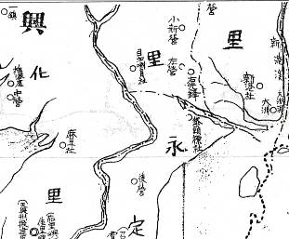②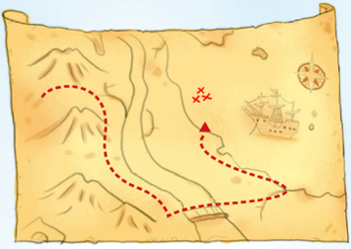
③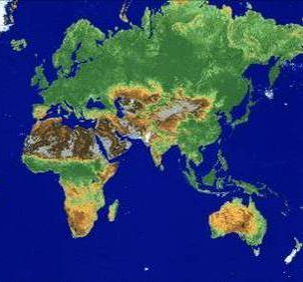 ④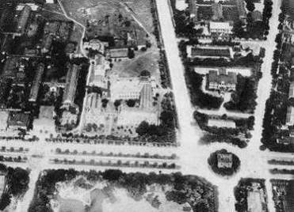）
第8回 職業
一、請選出正確的答案。
（ ）1.讀完文章的第二節，下面哪一個敘述不對？（①主角被晒黑或被雨淋溼的時候，媽媽會罵他②媽媽可能不喜歡主角的衣服弄得髒兮兮③主角覺得挖土是一件苦差事④主角是一個活潑好動的孩子）
二、讀完文章後，請你完成下面的空格。
題 目 | （ ）。
作 者 | （ ）。
文 體 | 散文詩。
第一節 | 主角在每天早上鐘敲( )下時出門上學，他在上學時都會遇見一個賣( )的( )。主角看到他可以整天( )在街上，想去哪裡就去哪裡，覺得很羨慕。
第二節 | 主角下午（ ）點鐘放學後，在回家的路上經過一戶人家，看到裡頭的( )正拿著( )在整地，於是他又開始羨慕他可以不停地挖土，都沒有人會阻止他。
第三節 | 到了天黑的時候，主角的( )就會催他上床睡覺。這時，他就很羨慕( )可以不用睡覺，整夜提著燈籠，在外頭和他的( )一起走來走去。
第9回 快樂公車
一、請選出正確的答案。
（ ）1.司機先生對乘客說:「不好意思，請大家幫個忙，麻煩再往裡面走一步。」的原因，可能是什麼？（①因為站在公車後方容易讓人生病②因為乘客喜歡聽到司機說話③因為上車的乘客都圍繞在司機先生旁邊，想看他開車④因為上車的乘客都站在車門附近，使後面等待上公車的人擠不上來）
二、文章中提到，車內像擠沙丁魚一樣，但是司機先生卻能讓大家感受到快樂。司機先生讓大家心情快樂的原因是什麼，請舉兩個例子說明。
答：
1.
2.

第10回 日記二則
一、請選出正確的答案。
（ ）1.作者指的「心裡的惡魔」應該怎麼解釋比較好？（①人心中的各種壞念頭②附身在作者身上的靈魂③指天上的神明④人對於神仙鬼怪的想像）
（ ）2.為什麼同學們都稱讚作者誠實？（①因為老師要求他們必須稱讚作者②因為爸爸準備小點心送給作者的同學吃③因為作者向老師坦承數學考卷改錯，沒有考滿分的事實④因為媽媽發現作者的數學考卷分數算錯，要作者主動向老師承認）
二、試著想想看，如果作者選擇不告訴大家數學考卷改錯的事情，作者的心情可能會怎麼樣？
答：
第11回 不要總說「好吧」
一、請選出正確的答案。
（ ）1.作者主張「不要總說『好吧』」的理由是什麼？（①因為這句話是最讓人厭惡的回答②鼓勵人要表達自己的想法，不要只會附和別人③「好吧」這兩個字聽起來像在罵別人④因為作者不想要別人模仿他說話）
（ ）2.「既然厭惡虛偽／那就讓任何虛偽構成的建築／全都無可挽回地崩塌」這一段應該怎麼解釋比較恰當？（①既然大家都討厭虛偽的人，那麼我們就要努力修養品德，使自己成為誠實的人②曾經被騙的人，對於別人說的謊話都特別敏銳③我們不喜歡偷工減料蓋的房子④既然大家都不喜歡虛假的話，那麼我們就要勇敢說真話，表達自己的意見）

第12回 舞臺歪了
一、請選出正確的答案。
（ ）1.作者用「春有百花秋有月，夏有涼風冬有雪，若無閒事掛心頭，便是人間好時節」來告訴我們什麼道理？（①一年四季都有獨特的美景，可惜忙碌的人沒有時間欣賞②一年四季都有天災人禍發生，我們應該要學著看開，不要執著③一年四季都有美麗的風景，除非我們不喜歡其中某一個季節④一年四季各有各的特色，只要我們懂得欣賞，每個季節都是很好的）
二、讀完文章，我們可以知道作者非常鼓勵我們要用不同角度看事情。請你看下面這一張圖，試著用兩種不一樣的角度來描述這張圖片帶給你的感受。
提示：注意杯子的水量、杯子的大小和形狀等等。
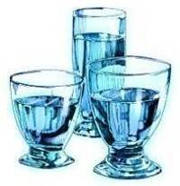 | 答：
 | 1.
 | 2.
第13回 大公無私
一、請選出正確的答案。
（ ）1.為什麼祁黃羊要推荐解狐擔任南陽縣縣官？（①因為他是祁黃羊的仇人②因為他想陷害解狐③因為他想博得大公無私的美名④因為他認為解狐有能力治理南陽縣）
（ ）2.關於這篇文章中人物的關係，哪一個完全正確？（①祁午和解狐是仇人②祈黃羊是孔子的學生③孔子和晉平公、解狐都是同一個時代的人④祁午是解狐的長官）
二、安安無意中看到一篇古文，他知道這篇古文說的是「大公無私」的由來，但是卻覺得古文讀起來不通順。請你根據文章的大意，在空格中填入①②③代號，幫他標出正確的古文順序。
（ ）(1)孔子聞之，曰：「善哉，祁黃羊之論也！外舉不避仇，內舉不避子，祁黃羊可謂公矣。」
（ ）(2)居有間，平公又問祁黃羊曰：「國無尉，其誰可為之？」對曰：「午可。」平公曰：「午非子之子邪？」對曰：「君問可，非問臣之子也。」平公曰：「善。」又遂用之。國人稱善焉。
（ ）(3)晉平公問於祁黃羊曰：「南陽無令，其誰可而為之？」祁黃羊對曰：「解狐可。」平公曰：「解狐非子之仇也？」曰：「君問可，非問臣之仇也。」平公曰：「善。」遂用之。國人稱善焉。

第14回 債臺高築
一、請選出正確的答案。
（ ）1.從文章來看，當時哪一個諸侯國的國力最強盛？（①秦國②楚國③燕國④以上都不強盛）
二、讀完文章，我們可以從「周赧王明知自己沒錢，卻又向國內的有錢人借錢來打仗，結果仗不僅沒有打成，也還不出錢」的故事得到什麼啟示？請試著寫寫看。
答：
第15回 真正的小偷
一、請選出正確的答案。
（ ）1.根據文章，當真正的小偷假裝摸鐘，而鐘沒有發出聲音的時候，小偷的心情覺得如何？（①覺得很沮喪、難過②覺得很興奮、驚訝③覺得很緊張、害怕④覺得很輕鬆愉快）
（ ）2.陳述古利用摸鐘的方法來找出真正的小偷，可見他可能會認同下面哪一句話？（①智商高的人能利用智慧解決問題，智商低的人只會用蠻力解決問題②有智慧的人常是喜歡犯罪的人③智慧是人無形的財富④智商高的人天生就擁有無窮的智慧）
二、根據文章，把小偷的情緒反應寫進表格中。
事件 | 小偷的心情
1.小偷進到一戶人家偷東西。
2.小偷被街坊鄰居逮住。
3.小偷被抓進官府。
4.陳述古無法分辨誰才是真正的小偷。
5.陳述古要嫌疑犯都去摸鐘。
6.小偷假裝摸鐘。
7.鐘沒響。
8.陳述古請嫌疑犯伸出手掌。
9.小偷被揪出來。
第16回 神童詠詩
一、請選出正確的答案。
（ ）1.根據文章，下面哪一個人不是初唐四傑之一？（①楊炯②王勃③駱賓王④陳子昂）
（ ）2.根據文章，駱賓王住家附近的池塘的鵝可能長什麼樣子？（①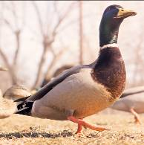②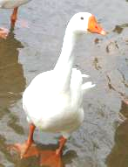③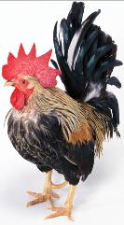④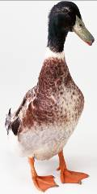）
二、讀完文章，請問駱賓王為什麼能被稱為「神童」？
答：

第17回 請你喝擂茶
一、請選出正確的答案。
（ ）1.為什麼姑婆喝了擂茶，就能夠解鄉愁呢？（①因為喝擂茶可以讓人忘記一切煩惱和憂愁②因為媽媽會在擂茶的時候一邊擂，一邊念咒語③因為擂茶含有催眠的成分④因為擂茶是故鄉的食物）
二、安安想試著自己製作擂茶，於是在網路上找到一則製作擂茶的食譜，但是順序似乎有錯。請你根據文章，在空格裡填入代號①～⑤，幫她排好順序。
作法大公開
( )倒入開水，調成餬狀。
( )把綠茶倒入擂缽中磨碎。
( )加入蓮子和黃豆粉攪拌均勻。
( )接著加入芝麻、炒熟的花生繼續磨細。
( )加入炒熟的綠豆粉繼續攪拌。
最後，依個人口味加入爆米花增加口感，就可以開始享用囉！
第18回 甘蔗的回憶
一、請選出正確的答案。
（ ）1.作者的父親沒有種植哪一種作物？（①稻米②玉米③番薯④甘蔗）
二、從這篇文章中，我們可以知道幾種甘蔗的用途和吃法，請寫出兩個以上的例子。
答：
第19回 淡水小旅行
一、請選出正確的答案。
（ ）1.根據文章描述，請你判斷下面四張照片，哪一張最有可能是淡水的景色？（①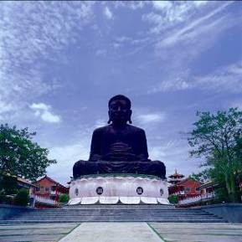②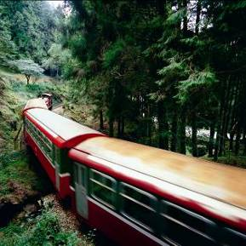
③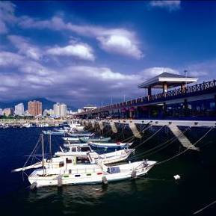④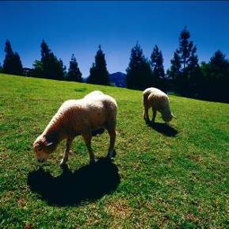）
二、安安上網搜尋文章提到的景點和小吃，她看到網站上提示：「請點選想查詢的區域和類型，再按下『搜尋』呵！」請問，如果她要順利找到文章提到的景點和小吃，她應該點選哪些項目？請幫她打勾。
區域 | □金山區 □淡水區 □平溪區 □瑞芳區  □新店區 □新莊區 □三峽區 □土城區
類型 | □交通建設 □觀光工廠 □歷史古蹟 □休閒公園  □夜市商圈 □宗教祈福 □運動健身 □懷舊老街
第20回 臺南的「冰山」
一、請選出正確的答案。
（ ）1.根據文章描述，下面哪一張照片可能不是臺南七股的景色？（①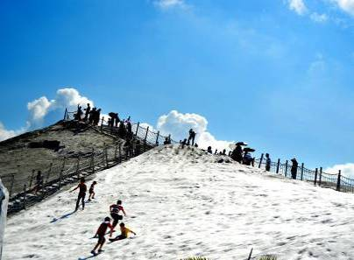 ②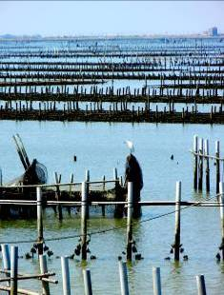
③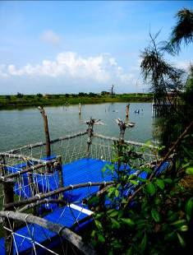 ④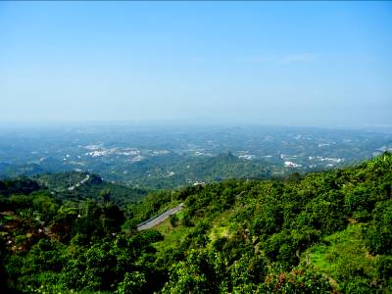）
二、讀完這篇文章，你覺得還有哪一些物質和鹽的外觀、顏色相近，如果大量堆放，也可能被誤認成「雪山」？請試著舉幾個例子。
答：
第21回 溼地動物的觀察：招潮蟹
一、請選出正確的答案。
（ ）1.根據文章，判斷下面哪一個正確？（①弧邊招潮蟹最喜歡吃的植物是香蒲和蘆葦②招潮蟹不會吃紅樹林的植物③為了保護特有種臺灣招潮蟹，應大量砍伐紅樹林④紅樹林密集的地方多屬於泥質灘地）
二、為什麼這一課的主題是招潮蟹，文章內容卻還提到了紅樹林。請試著寫出作者這麼寫的原因。
答：

第22回 琉球來的貝殼
一、請選出正確的答案。
（ ）1.關於貝殼，下面哪一項不是作者的主張？（①撿拾貝殼的行為會影響海岸生態②貝殼可以被生物利用，它讓寄居蟹有家③貝殼是自然物，應該留在海灘④貝殼是值得收藏的寶貝）
二、如果你是一個認同作者理念的人，當有人送給你他在海灘撿到的貝殼，你會採取什麼行動，既不違背自己的理念，也不使對方尷尬。
答：
第23回 好好玩的閱讀課
一、請選出正確的答案。
（ ）1.根據文章，作者和班上的同學用了什麼方法「閱讀校樹」？（①用眼睛看②用手摸③用鼻子聞④用耳朵聽）
二、這一堂課設計「閱讀校樹」活動，卻帶領大家到校園中「猜樹」的原因是什麼？你覺得這樣的課程設計有什麼好處？
答：
1.
2.

第24回 日出
一、請選出正確的答案。
（ ）1.讀完這首詩後，請問這首詩用哪一種敘述方式來寫？（①使用依照時間先後順序的「順敘法」②使用先寫結果，再一步步寫原因的「倒敘法」③使用依照先後順序，中間夾入補充說明的「插敘法」④使用依照先後順序寫完，最後再加入補充說明的「補敘法」）
二、為什麼這首詩要將太陽擬人化為男生，雲朵和月亮擬人化為女生？
答：
第25回 杵臼之交
一、請選出正確的答案。
（ ）1.為什麼公沙穆在吳祐家做工，日子辛苦，心裡卻很滿足？（①因為公沙穆可以趁機揩油②因為公沙穆很喜歡他的工作環境③因為吳祐給的薪水很高④因為他知道他賺來的每一分錢，將使他離夢想愈來愈近）
二、文中提到公沙穆的優點，使吳祐想和他當朋友。請你想想看，公沙穆有那麼多優點，為什麼他願意和吳祐當朋友呢？
答：

第26回 瞎眼的朋友
一、請選出正確的答案。
（ ）1.這篇文章中的「吊車尾」的意思是什麼？（①吊車司機②最後一名③成績平庸④喜歡開吊車）
（ ）2.為什麼杜尼爾聽到安迪要拜訪他的消息時一點也不開心？（①因為他欠了安迪很多錢②因為杜尼爾不想要讓人知道他認識安迪③因為他知道安迪是來向他借錢④因為杜尼爾不想讓安迪發現他的風光只是表相）
二、如果杜尼爾想向安迪道歉，他可以怎麼說？請你試著幫杜尼爾想想看，然後寫下來。
答：

第27回 長駐的青春
一、請選出正確的答案。
（ ）1.下面哪一項不是老太太客廳中的寶物？（①古董花瓶②相片本③鋼琴④小婦人）
（ ）2.從文中可知，老太太在演出蝴蝶夫人歌劇的時候，史德格夫婦大約幾歲？（①大約六十多歲②大約十多歲③大約幾個月大④他們還沒出生）
二、讀完文章，請你想像老太太的家可能長什麼樣子，請選擇她的客廳或房間，依據文章的描述，畫出老太太家的客廳或房間吧！
第28回 媽媽的帳單
一、請選出正確的答案。
（ ）1.為什麼智鈞在看到媽媽擬的帳單後，感到羞愧萬分？（①因為他擬給媽媽的帳單上付一百二十元整，但媽媽擬給他的帳單上是零元②因為他在帳單上寫錯字被媽媽糾正③因為媽媽所列的明細比他詳細④因為他少列了很多收費項目）
（ ）2.文章最後，為什麼智鈞在媽媽接他放學時，他要投入媽媽的懷中？（①因為他希望媽媽能因此再給他多一點錢②因為他發現媽媽多付他很多錢，怕媽媽把錢要回去③因為他發現媽媽免費照顧他，覺得自己賺到了④因為他發現媽媽的偉大，心中非常感動）

第29回 窮人的銀行
一、請選出正確的答案。
（ ）1.尤努斯遇到什麼事情，使他產生想要對抗貧窮的想法？（①家鄉的朋友在洪水中喪生②他遇到以編織竹椅維生的女工③他得到諾貝爾和平獎的肯定④孟加拉發生嚴重饑荒）
（ ）2.尤努斯說:「貧窮應該屬於博物館，而不是文明世界。」這句話應該怎麼解釋比較恰當？（①現在這個文明世界，已經很少有貧窮了②貧窮的人應該尋求博物館的幫助③文明的世界裡不應該有貧窮④文明世界的博物館裡收藏著不同朝代的貧窮狀況）
二、請依照因果關係，把答案填入空格中。
1.窮人向( )借錢 ➔ 不借 ➔ 窮人轉而尋找其他途徑借錢。
2.窮人向( )借錢 ➔ 可以借 ➔ 利息太高，要還很多錢 ➔ 導致窮人無法擺脫( )。
3.窮人向( )借錢 ➔ 可以借 ➔ ( )的金額小，還款的比例高 ➔ 窮人容易還錢，賺來的錢可以改善生活。
第30回 改變的力量
一、請選出正確的答案。
（ ）1.馬拉拉努力透過網路，在網站上面寫日記，發表塔利班統治之下的生活。她的作法和下面哪一個歷史名人的事蹟有類似之處？（①富蘭克林和傑佛遜等人寫出美國獨立宣言，宣布要脫離英國獨立②聯合國大會在第二次世界大戰後發表世界人權宣言，維護世界上每個人的人權③作家楊逵發表和平宣言，希望社會安定④安妮．法蘭克的日記寫出納粹統治下的生活）
二、文章裡提到馬拉拉有哪些勇氣可嘉的表現？請列舉一到兩個例子出來。
答：
1.
2.

第31回 大象孤兒院
一、請選出正確的答案。
（ ）1.從文章可知，下面哪一種行為不是造成動物滅絕的主要原因？（①獵殺②減少汙染③戰爭④開墾山林）
二、讀完文章，請問達芙妮女士得到勇士勛章和女爵士勛章的原因有哪些？請舉一到兩個例子說明。
答：
第32回 黑猩猩的守護者
一、請選出正確的答案。
（ ）1.珍．古德收到爸爸送的猩猩玩偶，不但不害怕，反而愛不釋手的原因可能是什麼？（①因為她不想讓爸爸傷心②因為她非常喜歡動物③因為她不喜歡猩猩玩偶④因為她知道她是猩猩的守護者）
二、根據文章，請試著寫出珍．古德是黑猩猩的守護者的原因。
答：

第33回 可怕的土石流
一、請選出正確的答案。
（ ）1.作者在最後說「努力再把過去的福爾摩沙給『種』回來」是什麼意思？（①希望臺灣能改名為福爾摩沙②希望臺灣能發展農業為主③希望臺灣能回到葡萄牙人發現福爾摩沙的時代④希望臺灣多種植物，恢復過去福爾摩沙的美名）
（ ）2.為什麼種植淺根性的檳榔可能會造成土石流和坍方？你覺得最有可能的原因是什麼？（①因為檳榔會導致土壤變成沙子，導致土石流發生②因為上天想懲罰種植檳榔的人③因為檳榔不是臺灣的植物④因為檳榔的根抓不住土壤）
第34回 全球暖化
一、請選出正確的答案。
（ ）1.根據文章，下面哪一種氣體會使行星表面溫度升高，造成溫室效應？（①氫氣②二氧化碳③氧氣④氮氣）
二、安安根據文章寫了下面這兩行筆記，請你想想看，這兩行筆記指的是什麼意思？請你用一段話解釋這兩行筆記在說什麼。
燃燒化石燃料→溫室氣體增加大氣吸收輻射熱→行星表面溫度上升→溫室效應→海平面上升＋極端氣候增加。
答：

第35回 鼷鼠的危機
一、請選出正確的答案。
（ ）1.根據文章，雪鴞可能比較像下面哪一種鳥類？（①鶴②貓頭鷹③燕子④雞）
（ ）2.根據文章，如果鼷鼠的數量突然大量增加，有可能是什麼原因造成的？（①鼷鼠的尿更容易發出紫外光②雪鴞的視力比以前更加銳利③鼷鼠的繁殖率突然下降④捕食鼷鼠為生的雪鴞數量變少）
二、故事中的教授說，如果家裡養鼷鼠的話對衛生不好。請你想想看，在家裡養鼷鼠可能會造成什麼危害？
答：
1.
2.
第36回 「理性時代」的威廉哈維
一、請選出正確的答案。
（ ）1.為什麼同學們都認為哈維是怪傑？（①因為哈維埋首於學理的研究，從不把權威放在眼裡②因為哈維有很多怪癖③因為哈維常常做出奇怪的行為④因為哈維很孤僻，沒有朋友）
二、讀完文章，請你先敘述哈維能夠成為「理性時代」的代表人物的原因，接著再用文章的實際例子簡單說明。
答：

